Layanan Pendampingan Perizinan di Mal Pelayanan Publik: Mempermudah Akses Masyarakat terhadap Layanan Pemerintah
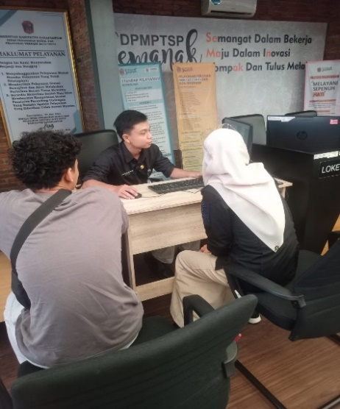
Mal Pelayanan Publik (MPP) merupakan inovasi pemerintah untuk meningkatkan kualitas layanan kepada masyarakat dengan menggabungkan berbagai jenis pelayanan dari instansi pusat, daerah, BUMN, hingga sektor swasta dalam satu tempat yang nyaman dan mudah dijangkau. Salah satu layanan unggulan di MPP adalah pendampingan perizinan, yang hadir untuk membantu masyarakat mengatasi kesulitan dalam proses pengurusan izin, mulai dari memahami prosedur, melengkapi dokumen, hingga mengisi formulir secara daring.

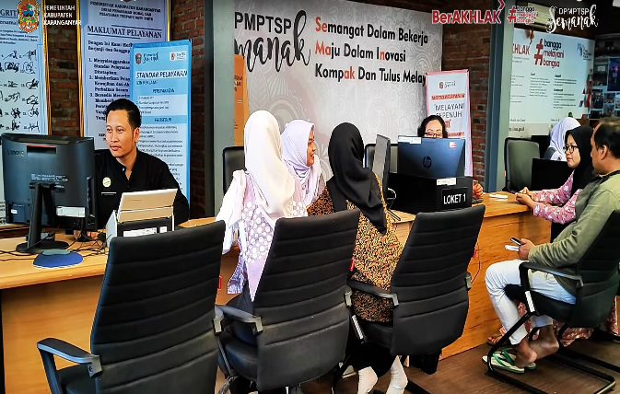
Layanan pendampingan perizinan bertujuan memberikan kemudahan dan kepastian hukum bagi masyarakat maupun pelaku usaha. Petugas pendamping yang telah dilatih secara khusus membantu pemohon memahami tahapan perizinan, memeriksa kelengkapan dokumen, dan mendampingi proses pengisian data melalui sistem Online Single Submission (OSS). Dengan adanya layanan ini, masyarakat dapat menghemat waktu, menghindari kesalahan administrasi, serta memperoleh hasil yang lebih cepat dan akurat.
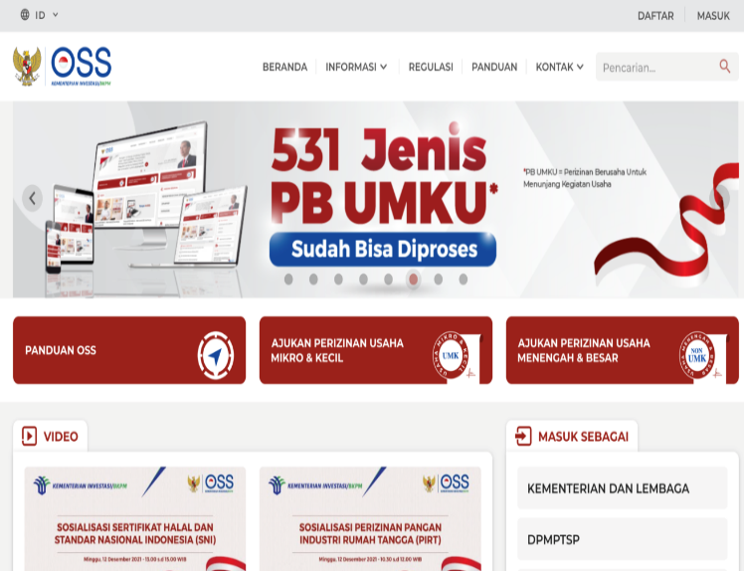
Pendampingan perizinan juga memiliki peran penting dalam mendukung pertumbuhan ekonomi daerah. Banyak pelaku usaha, terutama UMKM, yang mengalami kendala karena kurang memahami regulasi. Melalui pendampingan ini, perizinan menjadi lebih mudah dan transparan, sehingga mendorong pelaku usaha untuk tertib administrasi dan mematuhi ketentuan hukum. Bagi pemerintah daerah, hal ini membantu dalam pendataan kegiatan usaha serta menciptakan iklim investasi yang lebih kondusif.
Secara keseluruhan, kehadiran layanan pendampingan perizinan di MPP merupakan wujud nyata reformasi birokrasi yang berorientasi pada pelayanan publik yang cepat, transparan, dan inklusif. Kolaborasi antara MPP dan sistem OSS menunjukkan upaya pemerintah membangun ekosistem pelayanan digital yang ramah pengguna. Ke depan, peningkatan kualitas SDM, pemanfaatan teknologi, dan sosialisasi berkelanjutan diharapkan dapat memperluas manfaat layanan ini bagi seluruh lapisan masyarakat.
